Eglise Saint Léon IX

Samedi 2 – Dimanche 3 décembre 2017

1er dimanche de l’Avent - B

« Je désire demander spécialement aux chrétiens de toutes les communautés du monde un témoignage de communion fraternelle qui devienne attrayant et lumineux. Que tous puissent admirer comment vous prenez soin les uns des autres, comment vous vous encouragez mutuellement et comment vous vous accompagnez ».
Pape François, Joie de l’Evangile, § 99.

Chant d’entrée : Viens, Seigneur, ne tarde plus
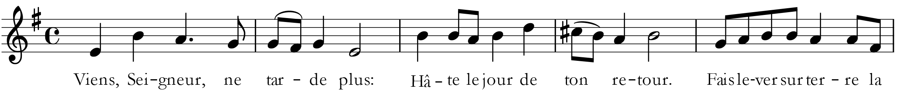
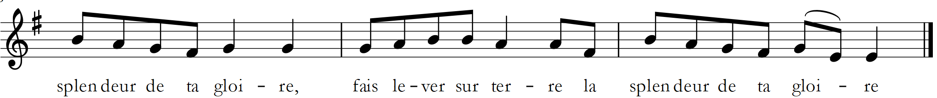

R/ - Viens, Seigneur, ne tarde plus !
Hâte le jour de ton Retour,
Fais lever sur terre
la splendeur de ta gloire.
1 - Le Seigneur vient, aplanissez sa route,
Préparez les chemins de votre Roi,
Pour qu'il vous trouve éveillés, à son retour des Noces
2 - Ouvrez large la porte de vos cœurs
Car il vient notre Sauveur,
Toute chair verra le salut de Dieu.
3 - Joie au ciel, exulte la terre,
Le Seigneur Dieu vient bientôt !
Heureux ceux qui croient à l'accomplissement de sa parole !
4 - Gardez vos cœurs vigilants, vos lampes allumées :
Sur vous se lèvera le Soleil de Justice,
Portant la guérison de son rayonnement.
Kyrie (sur Jesu, meine Freude)

1ère lecture : Livre du prophète Isaïe (63, 16b-17.19b ; 64, 2b-7)

Psaume 79 : Dieu, fais-nous revenir ; que ton visage s’éclaire
et nous serons sauvés.

Berger d’Israël, écoute,
Resplendis au-dessus des Keroubim !
Réveille ta vaillance
Et viens nous sauver.

Dieu de l’Univers, reviens !
Du haut des cieux, regarde et vois :
Visite cette vigne, protège-la,
Celle qu’a plantée ta main puissante.

Que ta main soutienne ton protégé,
Le fils de l’homme qui te doit sa force.
Jamais plus nous n’irons loin de toi :
Fais-nous vivre et invoquer ton nom !

2ème lecture : de la 1ère lettre de saint Paul aux Corinthiens (1, 3-9)

Acclamation a l’Évangile :
Réjouis-toi, Jérusalem, alléluia, alléluia.
Voici qu’il vient, l’Emmanuel, Alléluia, alléluia.
Fais-nous voir, Seigneur, ton amour et donne-nous ton salut.

Évangile de Jésus Christ selon saint Marc (13, 33-37)

En ce temps-là, Jésus disait à ses disciples : «Prenez garde, restez éveillés : car vous ne savez pas quand ce sera le moment. C’est comme un homme parti en voyage : en quittant sa maison, il a donné tout pouvoir à ses serviteurs, fixé à chacun son travail et demandé au portier de veiller. Veillez donc car vous ne savez pas quand vient le maître de la maison, le soir ou à minuit, au chant du coq ou le matin ; s’il arrive à l’improviste, il ne faudrait pas qu’il vous trouve endormis. Ce que je vous dis là, je le dis à tous : veillez ! »

Prière universelle

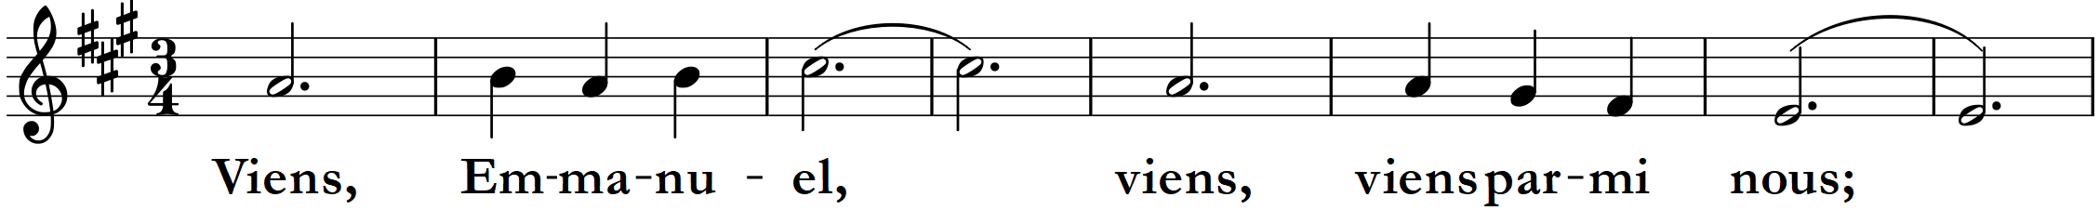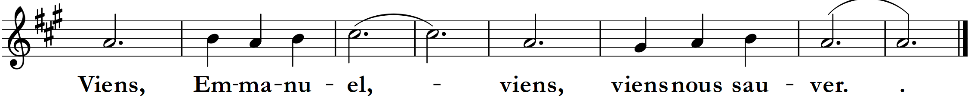

« Je le dis à tous « Veillez ».
Seigneur que ton amour nous tienne éveillés à reconnaître en ceux que nous croisons, ta présence. Que ce soit pour nous un bonheur de les servir.
Seigneur nous te prions. R./

« Que la grâce et la paix soient avec vous »
Seigneur, donne à notre communauté d’accueillir cette paix large et profonde. Que par notre geste de paix au cœur de l’eucharistie, des liens fraternels et solides se tissent entre nous.
Seigneur nous te prions. R./

« Je le dis à tous : « Veillez »
Pour tous les dirigeants, qu’ils restent vigilants dans leurs soucis de justice , de paix et de fraternité pour tous les peuples.
Seigneur nous te prions. R./

Sanctus (sur Wie schön leuchtet der Morgenstern)

Notre Père

Notre Père, qui es aux cieux,
que ton nom soit sanctifié, que ton règne vienne,
que ta volonté soit faite sur la terre comme au ciel.
Donne nous aujourd’hui notre pain de ce jour,
pardonne-nous nos offenses
comme nous pardonnons à ceux qui nous ont offensés.
Et ne nous laisse pas entrer en tentation,
mais délivre-nous du Mal.

Agnus (sur Wer nur den lieben Gott laß walten)

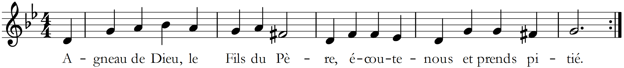
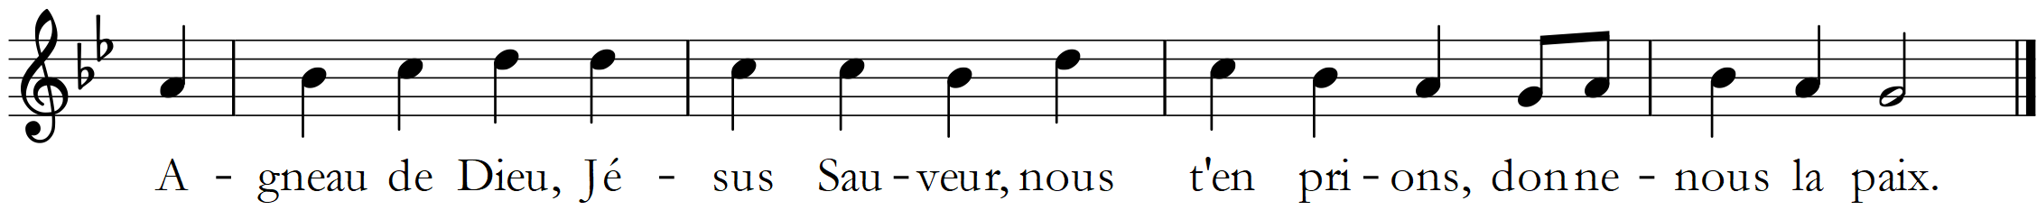

communion

Demeurez prêts, veillez et priez jusqu’au jour de Dieu !

1 Heureux celui que le Maître, en arrivant,
Trouvera debout, éveillé et vigilant.

2 Heureux celui que l’Époux, en pleine nuit,
Trouvera muni d’une lampe bien remplie.

3 Heureux celui que le Roi, dès son entrée,
Trouvera vêtu de la robe d’invité.

4 Heureux celui que le Père, à la moisson,
Trouvera chargé au centuple de ses dons.

5 Heureux celui que le Christ, à son retour,
Trouvera joyeux, au service de l’Amour.

